**ENUNCIADO DEL RETO**

En el mismo servidor en el que hemos instalado el router y el servidor SSH queremos instalar y configurar un ***servidor DNS*** que controle el dominio ***xxxx.olimpo.god***, siendo *xxxx* el nombre correspondiente al dios de vuestro espacio de trabajo, **debiendo hacer resoluciones directas e inversas**. Para ello, deberá relacionar la dirección IP de cada ordenador con su nombre o sus nombres, en el caso de aquellos ordenadores que tengan más de un nombre.

Los nombres de los dioses serán los siguientes: **Zeus | Atenea | Hera | Poseidón | Afrodita**

Por lo tanto, los dominios serán:

(GRUPO 1) 🡪 zeus.olimpo.god

(GRUPO 2) 🡪 atenea.olimpo.god

(GRUPO 3) 🡪 hera.olimpo.god

(GRUPO 4) 🡪 poseidon.olimpo.god

**Máquinas conocidas:**

* ***router:*** esta máquina también debe ser conocida como ***dns***.
* ***ninfa:*** es la máquina cliente dentro de vuestra red.

**Máquinas nuevas:**

* ***oraculo[1]***: (Debian) se trata de un ordenador que vamos a utilizar para instalar algunos servicios en el futuro (FTP y Apache). Su dirección IP será siempre 10.106.x.254.
* ***bastis[2]***: (Debian) es un equipo donde instalaremos un servidor de aplicaciones en el futuro (Tomcat), cuya dirección IP será la 10.106.x.253.

Al ser el único DNS que hay en nuestra red, todos los equipos de la red lo tendrán como servidor DNS predeterminado. Pero, evidentemente, no podrá resolver nombres de dominio que no pertenezcan a la red ***xxxx.olimpo.god***. Para ello, utilizará los *forwarders* 1.1.1.1 y 8.8.8.8.

**Teniendo en cuenta todo lo anterior, se te pide lo siguiente:**

1. **Instala y configura** un servidor DNS en ***Debian 9*** que cumpla con todas las condiciones establecidas arriba. Si esta instalación y configuración te exigen realizar algún cambio concerniente a los retos anteriores, llévalo a cabo.
2. **Crea** una **documentación** (debe incluir los cambios realizados que afecten a los retos anteriores) que explique la instalación y configuración, y entrégala utilizando la plataforma *moodle*.

# <https://www.tecmint.com/fix-user-is-not-in-the-sudoers-file-the-incident-will-be-reported-ubuntu/>

# CALIFICACION

Para calificar la prueba funcional de este reto, cada alumno comenzará con la nota máxima (10), y se le aplicará una penalización de 1 punto por cada error u omisión que se detecte.

Deberemos mostrar que el servidor DNS Debian 10 funciona correctamente, realizando las siguientes pruebas:

1. La zona de resolución directa funciona correctamente para los siguientes nombres de dominio:
   1. router.xxxx.olimpo.god
   2. dns.xxxx.olimpo.god
   3. ninfa.xxxx.olimpo.god
   4. oraculo.xxxx.olimpo.god
   5. bastis.xxxx.olimpo.god
2. La zona de resolución inversa funciona correctamente para las siguientes direcciones IP (para todos sus nombres):
   1. 10.106.x.1
   2. 10.106.x.254
   3. 10.106.x.253
   4. Dirección IP de la máquina ninfa

***Se dará la prueba por válida sólo si todas las direcciones IP y todos los nombres son correctos.***

Mostrará todo lo necesario (archivos, ventanas, etc.) para demostrar que la configuración del servidor DNS se ha realizado correctamente.

**Instalando Bind 9**

Para poder configurar el DNS en la máquina router, primero es necesario instalar Bind 9. Para ello, es necesario ejecutar el comando:

*sudo apt-get install bind9*

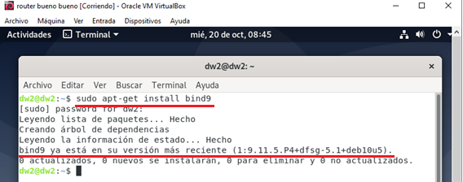

*NOTA: en este pantallazo se aprecia como ya lo instalamos. Al hacerlo se nos olvidó hacer el pantallazo correspondiente. Al día siguiente, hicimos éste.*

**Configuración**

Primero hay que configurar las zonas y los servidores que redirigirán las peticiones si en algún momento el DNS no supiera algún nombre. Hay que editar el archivo que define la zona y la zona inversa del servidor. Este archivo es *named.conf.local*. En él introducimos el siguiente código:

*zone "atenea.olimpo.god" {*

*type master;*

*file "/etc/bind/db.atenea.olimpo.god";*

*};*

*zone "5.106.10.in-addr.arpa" {*

*type master;*

*file "/etc/bind/db.10.106.5";*

*};*

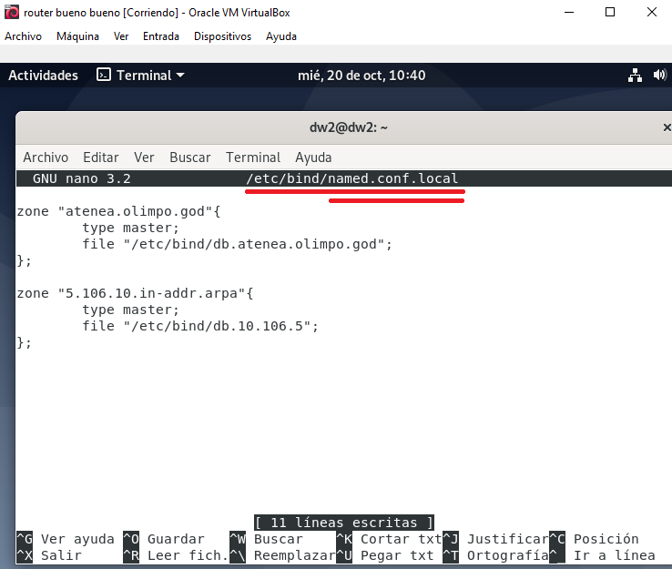

El siguiente paso es editar y definir los servidores DNS de Internet (también llamados forwarders). Los forwarders se encargan de resolver aquellos nombres de dominio que el servidor local no puede resolver. Con ello las máquinas de la red podrán acceder a Internet.

Por tanto, editamos el archivo *named.conf.options* y se le añade el código:

*options {*

*forwarders {*

*1.1.1.1;*

*8.8.8.8;*

*};*

*dnssec-validation auto;*

*auth-nxdomain no; # conform to RFC1035*

*listen-on-v6 { any; };*

*};*

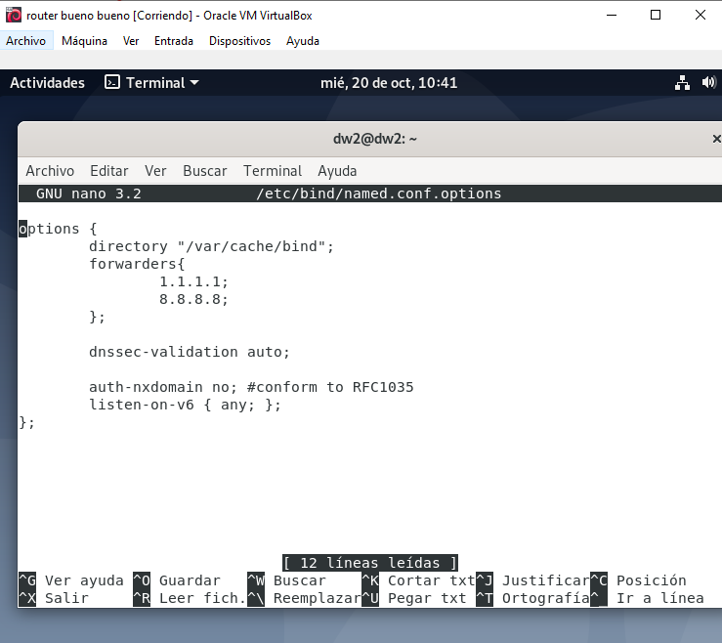

A continuación, hay que configurar los nombres de todas las máquinas del servidor local. Estos nombres son los que podrá resolver el DNS.

Primero modificaremos el archivo *db.atenea.olimpo.god* y le añadiremos este código:

*$TTL 604800*

*atenea.olimpo.god. IN SOA atenea.olimpo.god. router.atenea.olimpo.god. (*

*2006081401;*

*28800;*

*3600;*

*604800;*

*38400)*

*atenea.olimpo.god. IN NS router.atenea.olimpo.god.*

*router IN A 10.106.5.1*

*ninfa IN A 10.106.5.2*

*bastis IN A 10.106.5.253*

*oraculo IN A 10.106.5.254*

*dns IN CNAME router*

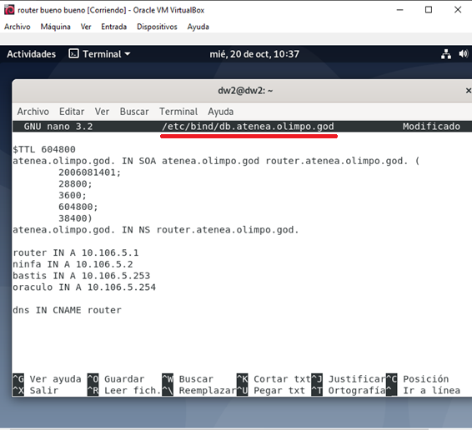

El segundo archivo que debemos configurar es *db.10.106.5* . El código a introducir es:

*$TTL 604800*

*@ IN SOA atenea.olimpo.god. router.atenea.olimpo.god. (*

*2006081401;*

*28800;*

*3600;*

*604800;*

*38400)*

*@ IN NS router.atenea.olimpo.god.*

*1 IN PTR router.atenea.olimpo.god.*

*2 IN PTR ninfa.atenea.olimpo.god.*

*253 IN PTR bastis.atenea.olimpo.god.*

*254 IN PTR oraculo.atenea.olimpo.god.*

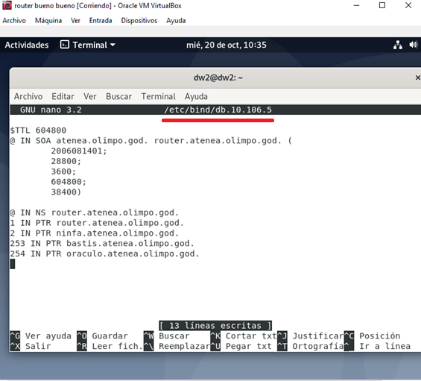

**Comprobaciones**

CONPROBACION DEL ARCHIVO NAMED.CONF

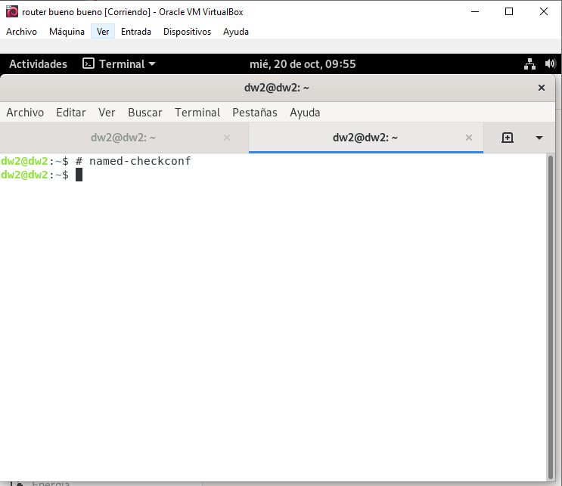

SI NO DEVUELVE NADA ES QUE LA SINTAXIS USADA EN EL NAMED.CONF ESTÁ BIEN FORMADA

COMPROBAR LOS ARCHIVOS DE ZONA:

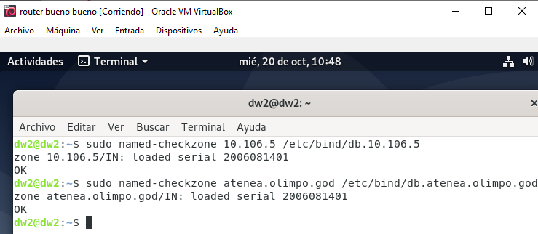

LA RESPUESTA INDICA QUE LA SINTAXIS DE LOS ARCHIVOS ES CORRECTA

1. Un oráculo es una respuesta que da una deidad por medio de sacerdotes, o de la Pitia o Pitonisa griega y romana, o la Sibila, o incluso a través de interpretaciones de señales físicas (tintineo de campanillas, por ejemplo), o de interpretaciones de símbolos sobre piedras, como las Runas, o de interpretaciones de símbolos sobre cartas, como el Tarot, o de sacrificios de animales.
2. Bastis es el nombre griego de Bastet o Bast, que es una diosa del antiguo Egipto, adorada desde la Segunda Dinastía (2890 a. C.). Representa la protección y armonía de los hogares y templos.